三下乡”官网团队报备流程
团队全体成员需要在手机应用市场（安卓系统用户在“应用宝”市场，苹果系统用户在“App Store”）中搜索“中青校园”，下载“中青校园”APP，由实践团队队长创建团队，指导教师和团队成员申请加入团队后，方可进行团队网上报备工作。
一．队长创建团队
点击“三下乡报名活动完善”入口完善个人资料，选择身份（学生、教师、社会单位三者中，请选择学生或者教师身份，不要选择社会单位）后根据要求填写个人认证信息：
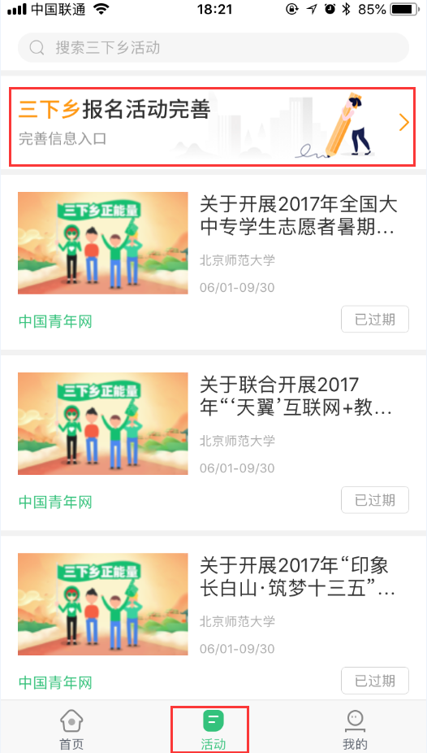
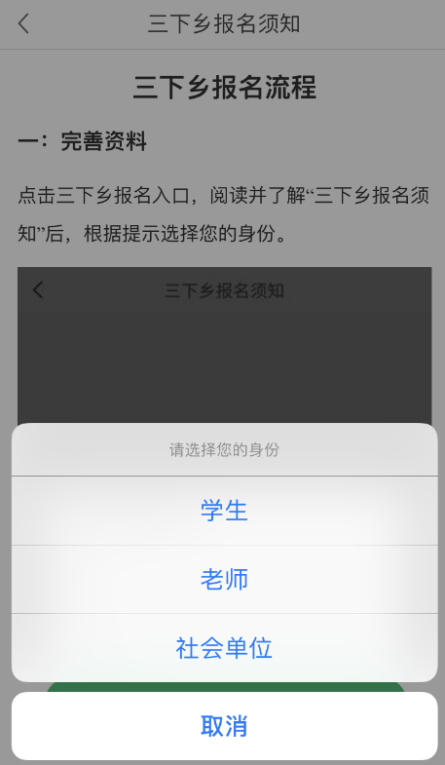

填写完后，点击提交资料。进入创建团队页面。
点击“创建团队”填写团队相关信息。
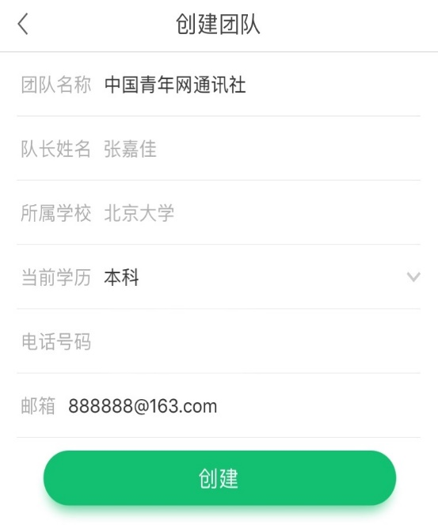
提交团队信息后，“三下乡”官网工作人员（学校系统管理员）会对团队信息进行审核，1个工作日内将审核完毕。用户即可进入下一步：网上报备。
二．指导教师和团队成员申请加入团队
1.团队队长在创建团队后，在“我的”-“我的团队”中，点击“团队详情”，获取团队编号，将团队编号告诉指导教师与团队成员，等待申请加入团队。
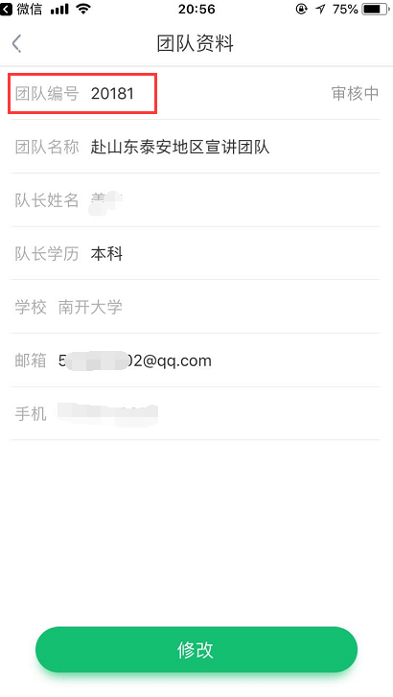
2.指导教师和团队成员申请加入团队。点击“三下乡报名活动完善”入口，进入创建和搜索团队页面，点击搜索框根据“团队编号”搜索团队，申请后请等待队长审核。

（1）学生或教师身份：搜索团队后，点击“队员身份加入”申请加入团队。
（2）指导教师身份：搜索团队后，点击“指导教师身份加入”申请加入团队。
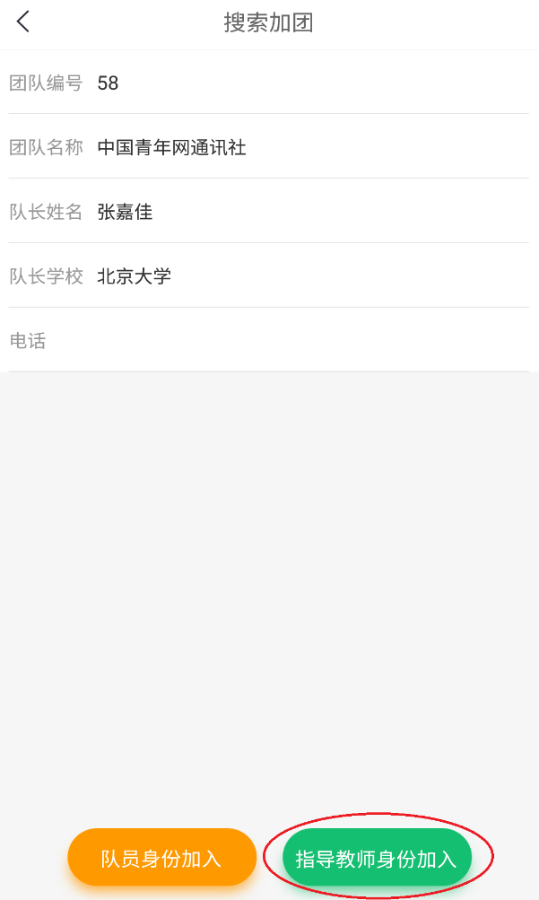
3.团队队长通过申请。队长在“我的”-“我的团队”查看队员申请，审核指导教师和团队成员的申请。
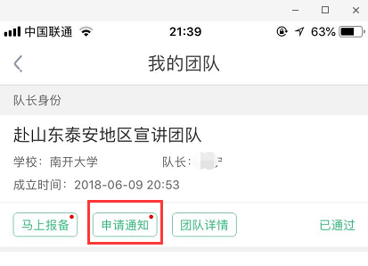
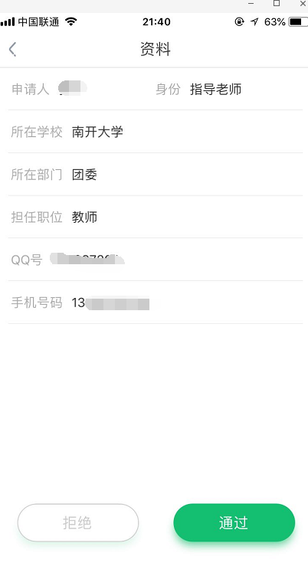

三．队长进行团队报备
团队队长在“我的”页面，点击“我的团队”选择相应团队的“马上报备”。选择全国分类、开始时间与结束时间、实践地址，输入详细地址，点击提交即可完成网上报备工作。
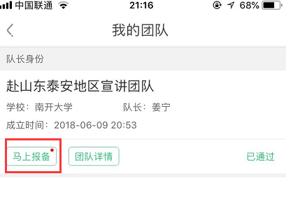

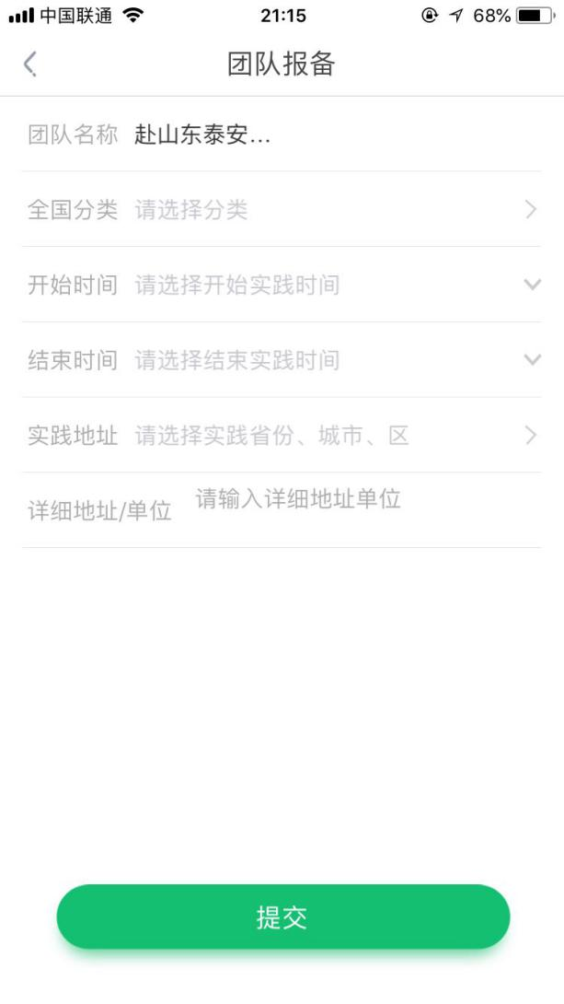
四．注意事项
1.创建团队工作必须由队长完成，然后教师和队员以“指导教师”和“团队成员”身份申请加入。
2.中国青年网将为每一所参与“三下乡”社会实践活动的学校开通管理员账户，学校管理员可以在后台审核本学校的团队报备、投稿等工作，实现对本校范围内的“三下乡”管理工作平台化和线上化，实时查看并统计本校的团队报备、投稿以及全国排名等情况，如需开通管理员账户，请学校的校团委联系“三下乡”官网电话，开通账号，每所学校只能开通一个管理账户，务必请校团委或者中国青年网校园通讯社通讯站的主要负责人进行联系。
3.如果在填写学校和院系相关信息时，发现缺少自己的院校或者院系，以及院校或院系名称有误，可以联系“三下乡”官网电话，进行添加或者修改；或者直接将需要添加或修改的信息（以下列表格的形式）发送至邮箱：youthedu@sina.cn。
省份 | 地市 | 学校全称 | 院系名称
4.用户的创建团队、团队报备、投稿等操作，无论是审核通过或者被拒绝，都会在“消息中心”发送系统消息，请用户及时关注。
5.中国青年网及“三下乡”官网联系电话：010-57380512（请于周一至周五早8:30至下午17:30，进行咨询）。

